**МІНІСТЕРСТВО ОСВІТИ І НАУКИ УКРАЇНИ**

**Чорноморський національний університет   
імені Петра Могили**

**Факультет комп’ютерних наук**

**Кафедра інженерії програмного забезпечення**

**ЗВІТ**

*з індивідуального завдання № 1*

Дисципліна "Основи програмування"

Спеціальність: **інженерія програмного забезпечення**

121-ІЗ.01-108.1710809

***Cтудент*** *_____________****І.М.Зурілов***

*(підпис)*

*__12.12.17 __*

*(дата)*

***Викладач****____________****Є.О.Давиденко***

*(підпис)*

*_____________*

*(дата)*

**Миколаїв 2017**

**Вимоги до інтерфейсу**:

Кожне завдання має бути реалізовано в **окремій функції**. Функції мають розташовуватись у файлах:

**ind_.h – прототипи функцій;**

**indf.срр – реалізація_функцій;**

**ind.срр – реалізація основної програми.**

Основна програма має містити тільки команди для завантаження вхідних даних, виклик описаних функцій та вивід отриманих результатів.

Всі функції повинні отримувати вхідні значення (з основної програми) в якості своїх параметрів-аргументів та повертати результат (до основної програми).

**Завдання №1.**

Скласти програму обчислення значень змінних за заданими розрахунковими формулами. На екран вивести значення вхідних даних і результати обчислень, супроводжуючи вивід найменуваннями виведених змінних.

Кожну формулу реалізувати в окремій функції.

9.Ввести з клавіатури цілі w, y та дійсні x, z, v. Розрахувати

;

;

.

**Завдання №2 Умовний оператор**

Обчислити значення функції **Y**

|  |  |
| --- | --- |
| 9. |  |

**Завдання №3. Масиви (вектор) –3 бали**

Описати статичний масив.

Реалізувати 3 способи ініціалізації масиву (користувач має сам обрати спосіб, зробити меню):

* сформувати масив (***n*=20** елементів) за вказаним правилом;

Визначити:

|  |  |  |
| --- | --- | --- |
| **Парні варіанти** | Суму елементів масиву | Максимальне значення масиву, його індекс |
| **Непарні варіанти** | Середньоарифметичне елементів масиву | Мінімальне значення масиву, його індекс |

* ввести значення з клавіатури (виконати завдання за варіантом);
* заповнити масив псевдовипадковими числами (виконати завдання за варіантом).

Результат записати до текстового файлу.

|  |  |  |
| --- | --- | --- |
| 9. | Масив дійсних чисел: | Визначити два сусідніх елементи масиву, сума яких найбільш близька до числа *R* |

**Завдання №4. Файли – 3 бали**

Результат записати до іншого текстового файлу.

9. Задано 2 текстових файли. Записати у третій файл тільки ті рядки, які є і у першому і у другому файлах.

cout << "Ener firsts integer w, y, alpha and beta; then double x, z, v:" << endl;

cin >> w >> y >> alpha >> beta >> x >> z >> v;

double exercise_1A(int w_1, double x_1, double z_1, double v_1)

Початок

if (3*sqrt (x_1) >= 0 &&( abs (x_1 - pow(z_1, 3.0/2)) - 15*x_1*x_1 ) != 0 &&2*v_1 != 0 &

pow (1 / 2 * v_1, 1.0/4) >= 0 && sqrt (x_1) >= 0 &&

1 - sqrt (x_1) !=0 && sqrt(2*w_1) != 0)

**true false**

A_1 = ( 1 + 3 * sqrt(x_1) ) / (abs(x_1 - pow(z_1, 3.0 / 2)) - 15 * x_1 * x_1)+ 1 / (( ( pow(1 / 2 * v_1, 1.0 / 4) + sqrt (4 * w_1 * w_1) / 1 - sqrt(x_1) )- sqrt(2 * w_1) ) );

cout << "You've got a false variable";

double exercise_1B(int w_1, int y_1, double x_1, double z_1, double v_1)

if (x_1*w_1 + z_1 != 0 && w_1 != 0 && 3*v_1 + y_1 != 0)

**true false**

cout << "Some variable(s) is(are) wrong";

B_1 = ( 1 / x_1*w_1 + z_1 ) + ( ( pow(x_1, 5) * y_1 ) / w_1 ) + abs(17 * x_1 * y_1) + ( ( z_1 / 3 * v_1 + y_1 ) * pow(10, 5) * y_1);

double exercise_1C(int alpha_1, int beta_1)

C_1 = (pow(cos(3 * alpha_1), 2) * cos(beta_1))- 3 * pow((sin((30 * PI / 180) - 3 * alpha_1)), 3)+ sin(7 * beta_1);

cout << "C is " << exercise_1C(alpha, beta) << endl;

cout << "B is " << exercise_1B(w, y, x, z, v) << endl;

cout << "A is " << exercise_1A(w, x, z, v) << endl;

Вихід

**Рис. 1 – Блок-схема розв’язку задачі 1**

double exercise_2(double a_1, double b_1, double x_1)

cout << "Enter a, b and x :";

cin >> a >> b >> x;

Початок

**true false**

cout << "There was used condition 1" << endl;

cout << "There was used condition 2" << endl;

if (x_1 <= a_1)

**default**

y = 11.3 + 3.3 * cos (3.6 * x_1 - PI/4);

y = pow( ( cos(x_1) + sin (x_1) ) , cos(2 * x_1) );

cout << "There was used condition 3" << endl;

y = 2.8 * log10(3 * x_1) + 8 * pow(x_1, 3.1) + 4.3 * pow(x_1, 2.7) + 1.1;

Вихід

cout << "Y is " << exercise_2(a, b, x) << endl;

**Рис. 2 – Блок-схема розв’язку задачі 2**

cout << "\nInput 1 - default , 2 - input elements by keyboard, 3 - random numbers : ";cin >> variant;

Початок

cout << "Firsts, enter R :";

cin >> R;

switch (variant)

case 3: exercise_3_2(R); break;

case 1: exercise_3(R); break;

default: exercise_3(R); break;

case 2: exercise_3_1(R); break;

Вихід

**Рис. 3 – Блок-схема розв’язку задачі 3**

// default та case 1 обчислення, де відомий лише R; массив заповнюється автоматично

cout << "\nArray by the rule : A[i] = i^3 + 11*i - (i - 3)(i + 4) is ";

void exercise_3(double R_1)

case 1: exercise_3(R); break;

// Знаходимо мінімальне значення масиву, його індекс

**true**

ofstream example("ex3.txt");

for (int i = 0; i < arr.size(); i++)

**false false**

for (int i = 0; i < arr.size(); i++)

**true**

arr[i] = (i*i*i) + 11*i - (i - 3)*(i + 4);

cout << arr[i] << " ";

**true false**

if(arr[i] < min)

min = arr[i]; indCounter++;

cout << "\nThe least element of the array is " << min << ". \nIt's index is " << indCounter << endl;

example << "\nThe least element of the array is " << min << ". \nIt's index is " << indCounter << endl;

// Знаходимо середньоарифметичне значення елементів масиву

cout << "\nAverage of array elements is " << average << endl;

average = sumOfEl / arr.size();

for (int i = 0; i < arr.size(); i++)

sumOfEl += arr[i];

Вихід

example << "\nAverage of array elements is " << average << endl;

**Рис. 3.1 – Блок-схема case 1 та default**

// Визначити два сусідніх елементи масиву, сума яких найбільш близька до числа R (ввід елементів з клавіатури)

for (int i = 0; i < arr1.size(); i++)

cout << "\nEnter your variables : ";

Ofstream example("ex3.txt");

void exercise_3_1(double R_1)

**true**

cin >> arr1[i];

cout << " ";

for (int i = 0; i < arr1.size(); i++)

**true false**

diff = R_1 - (arr1[i] + arr1[i + 1]);

if (diff > 0 && diff <= 5)

**false**

example.close();

**true**

Вихід

cout << "\nSum of " << i << " and " << i+1 << " is close to R" << endl;

example << "\nSum of " << i << " and " << i+1 << " is close to R" << endl;

**Рис. 3.2 – Блок-схема case 2**

// Визначити два сусідніх елементи масиву, сума яких найбільш близька до числа R (псевдовипадкові числа)

srand(time(NULL));

ofstream example("ex3.txt");

void exercise_3_2(double R_1)

**true**

for (int i = 0; i < arr2.size(); i++)

cout << "\nEnter your variables : ";

arr2[i] = rand() % 20 - 0;;

cout << arr2[i] << " ";

for (int i = 0; i < arr2.size(); i++)

**false**

example.close();

**true**

Вихід

if (diff > 0 && diff <= 5)

diff = R_1 - (arr2[i] + arr2[i + 1]);

cout << "\nSum of " << i << " and " << i+1 << " is close to R" << endl;

example << "\nSum of " << i << " and " << i+1 << " is close to R" << endl;

**Рис. 3.3 – Блок-схема case 3**

ifstream file1("file1.txt"); ifstream file2("file2.txt"); ofstream file3("file3.txt");

void exercise_4()

Початок

cout << s1 << endl;

file2 >> s2;

cout << s2 << endl;

cout << s1 << endl;

file1 >> s1;

file3 << s1;

strcat_s(s1, s2);

Вихід

file1.close(); file2.close(); file3.close();

**Рис. 4 – Блок-схема розв’язку задачі 4**

**Програмний код**

**ind_.h**

// Файл прототипів ф-цій

//Завдання 1 (головне)

double exercise_1A(int, double, double, double); // Розрахунок А

double exercise_1B(int,int, double, double, double); // Розрахунок В

double exercise_1C(int, int); // Розрахунок C

// ----------------------------------------------------

//Завдання 2 (головне)

double exercise_2(double, double, double); // Розрахунок Y

// ----------------------------------------------------

//Завдання 3 (головне)

void exercise_3(double);

void exercise_3_1(double);

void exercise_3_2(double);

// ----------------------------------------------------

//Завдання 4

void exercise_4();

**ind.cpp**

// Індивідуальна робота Зурілов І. гр. 108 Варіант 9

#include "stdafx.h"

#include <iostream>

#include <cmath>

#include <vector>

#include <fstream>

#include <cstring>

#include "ind_.h" // Файл прототипів ф-цій

using namespace std;

int main()

{

/*

Завдання 1 (головне)

Скласти програму обчислення значень змінних за заданими розрахунковими формулами.

На екран вивести значення вхідних даних і результати обчислень,

супроводжуючи вивід найменуваннями виведених змінних.

Кожну формулу реалізувати в окремій функції.

--------------------

Завдання 1.9

Ввести з клавіатури цілі w, y та дійсні x, z, v.

Розрахувати А, В, С

*/

int w, y, alpha, beta; // alpha, beta - градусна міра кутів для прикл. 3

double x, z, v;

cout << "Ener firsts integer w, y, alpha and beta; then double x, z, v:" << endl;

cin >> w >> y >> alpha >> beta >> x >> z >> v;

cout << "A is " << exercise_1A(w, x, z, v) << endl;

cout << "B is " << exercise_1B(w, y, x, z, v) << endl;

cout << "C is " << exercise_1C(alpha, beta) << endl;

// ----------------------------------------------------

/*

Завдання 2 (головне)

Обчислити значення функції Y за допомогою умовного оператора

*/

double a, b, x;

cout << "Enter a, b and x :";

cin >> a >> b >> x;

cout << "Y is " << exercise_2(a, b, x) << endl;

// ----------------------------------------------------

/*

Завдання 3 (головне)

Описати статичний масив.

Реалізувати 3 способи ініціалізації масиву (користувач має сам обрати спосіб,

зробити меню):

— сформувати масив (n=20 елементів) за вказаним правилом;

Визначити: (непарні варіанти)

середньоарифметичне елементів масиву, мінімальне значення

масиву, його індекс

— ввести значення з клавіатури (виконати завдання за варіантом);

— заповнити масив псевдовипадковими числами (виконати завдання за варіантом).

Результат записати до текстового файлу.

--------------------

9. Масив дійсних чисел: A[i] = i^3 + 11*i - (i - 3)(i + 4) ; n = 20 (розмірність масиву)

Визначити два сусідніх елементи масиву, сума яких

найбільш близька до числа R.

*/

int variant;

double R;

cout << "Firsts, enter R :";

cin >> R;

cout << "\nInput 1 - default , 2 - input elements by keyboard, 3 - random numbers : ";

cin >> variant;

switch (variant)

{

case 1: exercise_3(R); break;

case 2: exercise_3_1(R); break;

case 3: exercise_3_2(R); break;

default: exercise_3(R); break;

}

// ----------------------------------------------------

/*

Завдання 4

9. Задано 2 текстових файли. Записати у третій файл тільки

ті рядки, які є і у першому і у другому файлах.

*/

void exercise_4();

system("pause");

return 0;

}

**indf.cpp**

// Файл реалізації ф-цій

#include "stdafx.h"

#include <iostream>

#include <cmath>

#include <vector>

#include <fstream>

#include <time.h>

#include <cstring>

#include "ind_.h" // Файл прототипів ф-цій

using namespace std;

const double PI = 3.14;

// Завдання 1

double exercise_1A(int w_1, double x_1, double z_1, double v_1)

{

double A_1;

if (

3*sqrt (x_1) >= 0 && // Квадратний корінь не може бути від'ємним

( abs (x_1 - pow(z_1, 3.0/2)) - 15*x_1*x_1 ) != 0 && // Знаменник не дорівнює 0

2*v_1 != 0 && // Знаменник не дорівнює 0

pow (1 / 2 * v_1, 1.0/4) >= 0 && // Парний корінь не може бути від'ємним

sqrt (x_1) >= 0 && // Квадратний корінь не може бути від'ємним

1 - sqrt (x_1) !=0 && // Знаменник не дорівнює 0

sqrt(2*w_1) != 0 // Квадратний корінь не може бути від'ємним

)

{

A_1 = ( 1 + 3 * sqrt(x_1) ) / (abs(x_1 - pow(z_1, 3.0 / 2)) - 15 * x_1 * x_1)

+ 1 / (( ( pow(1 / 2 * v_1, 1.0 / 4) + sqrt (4 * w_1 * w_1) / 1 - sqrt(x_1) )

- sqrt(2 * w_1) ) );

}

else

{

cout << "You've got a false variable";

}

return A_1;

}

double exercise_1B(int w_1, int y_1, double x_1, double z_1, double v_1)

{

double B_1;

if (

x_1*w_1 + z_1 != 0 && // Знаменник не дорівнює 0

w_1 != 0 && // Знаменник не дорівнює 0

3*v_1 + y_1 != 0 // Знаменник не дорівнює 0

)

{

B_1 = ( 1 / x_1*w_1 + z_1 ) + ( ( pow(x_1, 5) * y_1 ) / w_1 )

+ abs(17 * x_1 * y_1) + ( ( z_1 / 3 * v_1 + y_1 ) * pow(10, 5) * y_1 );

}

else

{

cout << "Some variable(s) is(are) wrong";

}

return B_1;

}

double exercise_1C(int alpha_1, int beta_1)

{

double C_1;

C_1 = (pow(cos(3 * alpha_1), 2) * cos(beta_1))

- 3 * pow((sin((30 * PI / 180) - 3 * alpha_1)), 3)

+ sin(7 * beta_1);

return C_1;

}

// ----------------------------------------------------

// Завдання 2

double exercise_2(double a_1, double b_1, double x_1)

{

double y;

if (x_1 <= a_1)

{

cout << "There was used condition 1" << endl;

y = pow( ( cos(x_1) + sin (x_1) ) , cos(2 * x_1) );

}

else if (x_1 > a_1 && x_1 < b_1)

{

cout << "There was used condition 2" << endl;

y = 11.3 + 3.3 * cos (3.6 * x_1 - PI/4);

}

else

{

cout << "There was used condition 3" << endl;

y = 2.8 * log10(3 * x_1) + 8 * pow(x_1, 3.1) + 4.3 * pow(x_1, 2.7) + 1.1;

}

return y;

}

// ----------------------------------------------------

//Завдання 3

int indCounter = 0; // Індекс мін. знач. массиву

double average, sumOfEl = 0, diff; // diff - різниця між R та суммою 2 сусід. ел. массиву

void exercise_3(double R_1) // default та case 1 обчислення, де відомий лише R; массив заповнюється автоматично

{

vector <double> arr(20);

cout << "\nArray by the rule : A[i] = i^3 + 11*i - (i - 3)(i + 4) is ";

for (int i = 0; i < arr.size(); i++)

{

arr[i] = (i*i*i) + 11*i - (i - 3)*(i + 4);

cout << arr[i] << " ";

}

ofstream example("ex3.txt");

// Знаходимо мінімальне значення масиву, його індекс

double min = arr[0];

for (int i = 0; i < arr.size(); i++)

{

if(arr[i] < min)

{

min = arr[i];

indCounter++;

}

}

cout << "\nThe least element of the array is " << min << ". \nIt's index is " << indCounter << endl;

example << "\nThe least element of the array is " << min << ". \nIt's index is " << indCounter << endl;

// Знаходимо середньоарифметичне значення елементів масиву

for (int i = 0; i < arr.size(); i++)

{

sumOfEl += arr[i];

}

average = sumOfEl / arr.size();

cout << "\nAverage of array elements is " << average << endl;

example << "\nAverage of array elements is " << average << endl;

example.close();

}

// ---------------------------------------------------------------

void exercise_3_1(double R_1)

{

vector <double> arr1(5);

ofstream example("ex3.txt");

cout << "\nEnter your variables : ";

for (int i = 0; i < arr1.size(); i++)

{

cin >> arr1[i];

cout << " ";

}

// Визначити два сусідніх елементи масиву, сума яких найбільш близька до числа R

for (int i = 0; i < arr1.size(); i++)

{

diff = R_1 - (arr1[i] + arr1[i + 1]);

if (diff > 0 && diff <= 5)

{

cout << "\nSum of " << i << " and " << i+1 << " is close to R" << endl;

example << "\nSum of " << i << " and " << i+1 << " is close to R" << endl;

}

}

example.close();

}

// ---------------------------------------------------------------

void exercise_3_2(double R_1)

{

vector <double> arr2(5);

ofstream example("ex3.txt");

srand(time(NULL));

cout << "\nEnter your variables : ";

for (int i = 0; i < arr2.size(); i++)

{

arr2[i] = rand() % 20 - 0;;

cout << arr2[i] << " ";

}

// Визначити два сусідніх елементи масиву, сума яких найбільш близька до числа R

for (int i = 0; i < arr2.size(); i++)

{

diff = R_1 - (arr2[i] + arr2[i + 1]);

if (diff > 0 && diff <= 5)

{

cout << "\nSum of " << i << " and " << i + 1 << " is close to R" << endl;

example << "\nSum of " << i << " and " << i + 1 << " is close to R" << endl;

}

}

example.close();

}

// ----------------------------------------------------

//Завдання 4

void exercise_4()

{

char s1[100], s2[100];

ifstream file1("file1.txt"); ifstream file2("file2.txt"); ofstream file3("file3.txt");

file1 >> s1;

cout << s1 << endl;

file2 >> s2;

cout << s2 << endl;

strcat_s(s1, s2);

cout << s1;

file3 << s1;

file1.close(); file2.close(); file3.close();

}

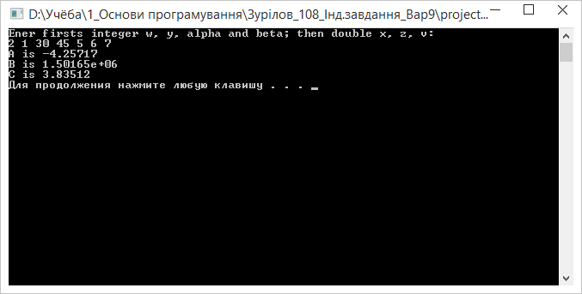

**Виконання програми до завд. 1**

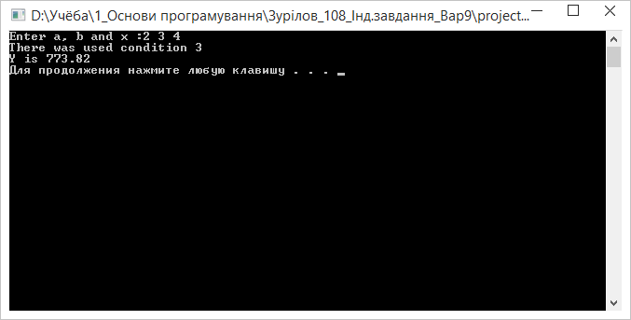

**Виконання програми до завд. 2**

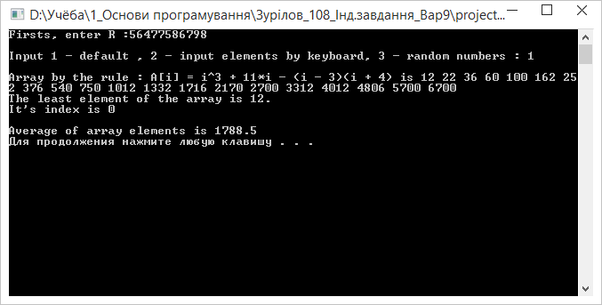

**Виконання програми до завд. 3.1**

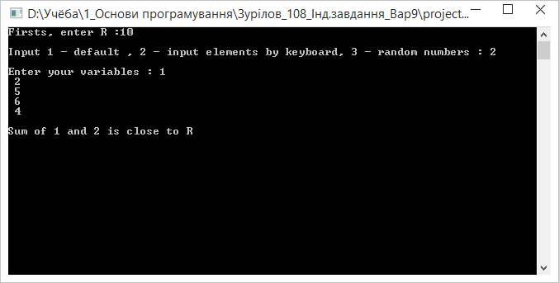

**Виконання програми до завд. 3.2**

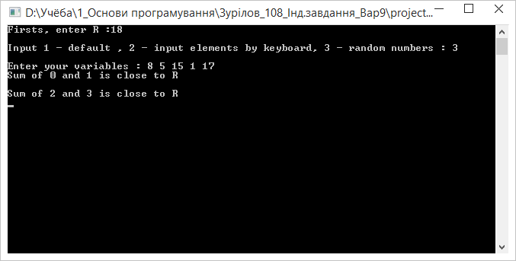

**Виконання програми до завд. 3.3**

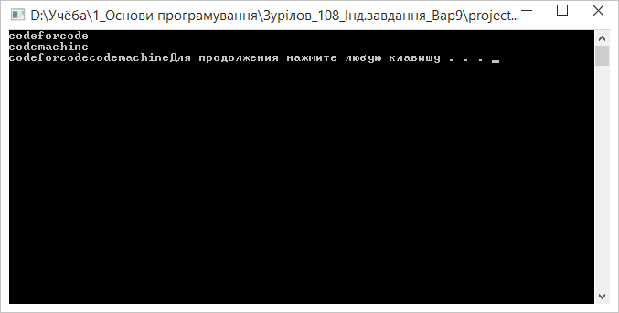

**Виконання програми до завд. 4**

**Висновок :** під час індивідуальної роботи були використані знання, здобуті протягом навчального семестру та навички роботи з математичними функціями, циклами з умовою, операторами умови, масивами чисел та символів,символами, рядками, функціями та файлами. Були розроблені схеми розв’язку типових задач за допомогою мови С++, зокрема передача значень іншому масиву. Блок-схема розв’язку, алгоритм та виконання занесені у документ.